ΑΣΚΗΣΗ 14/15
ΜΕΛΕΤΗ ΚΥΚΛΩΜΑΤΟΣ RL ΚΑΙ ΣΥΓΚΡΙΣΗ ΜΕ RC ΚΥΚΛΩΜΑ
ΕΦΑΡΜΟΓΕΣ: χαμηλοπερατό-υψιπερατό φίλτρο (low-high pass filter)

Σκοπός:
Μελέτη χαρακτηριστικών καμπύλων του ρεύματος και της τάσης που παρατηρούνται με το άνοιγμα και το κλείσιμο του διακόπτη σε κύκλωμα πηνίου αντίστασης στη σειρά, προσδιορισμός της σταθεράς RL του κυκλώματος. Συγκριτική μελέτη RC και RL κυκλώματος σε εναλλασσόμενο ρεύμα .

Β. ΠΡΟΕΡΓΑΣΙΑ ΣΤΟ ΣΠΙΤΙ ΠΡΙΝ ΤΟ ΕΡΓΑΣΤΗΡΙΟ

Θα πρέπει να μελετήσετε και να γνωρίζετε τη συνοπτική θεωρία που περιγράψαμε παραπάνω.

Απαντήστε στις παρακάτω ερωτήσεις κατανόησης:
1. Να εξηγήσετε τι είναι αυτεπαγωγή.

ΑΠΑΝΤΗΣΗ

2. Πώς μπορούμε να προσδιορίσουμε τη χαρακτηριστική σταθερά του RL κυκλώματος;

ΑΠΑΝΤΗΣΗ

3. Πόσος είναι πρακτικά ο χρόνος που απαιτείται για να φθάσει το ρεύμα που διαρρέει ένα πηνίο στη σταθερή τιμή του όταν κλείνουμε ή ανοίγουμε το διακόπτη ενός RL κυκλώματος.

ΑΠΑΝΤΗΣΗ

4. Σχεδιάστε τα ηλεκτρικά RL κυκλώματα του χαμηλοπερατού και υψηλοπερατού φίλτρου σημειώνοντας τις τάσεις εισόδου και εξόδου.

ΑΠΑΝΤΗΣΗ

5. Σχεδιάστε στα παρακάτω διαγράμματα πως πρέπει να είναι η γραφική παράσταση της V_{L} και της V_{R} όταν εφαρμόζουμε το τετραγωνικό παλμό του πρώτου διαγράμματος, Στα διαγράμματα υπάρχει και χρόνος όπου το ρεύμα του πηνίου φθάνει τη μέγιστη τιμή του με τον οποίο θα συμφωνούν οι γραφικές παραστάσεις που θα κάνετε.

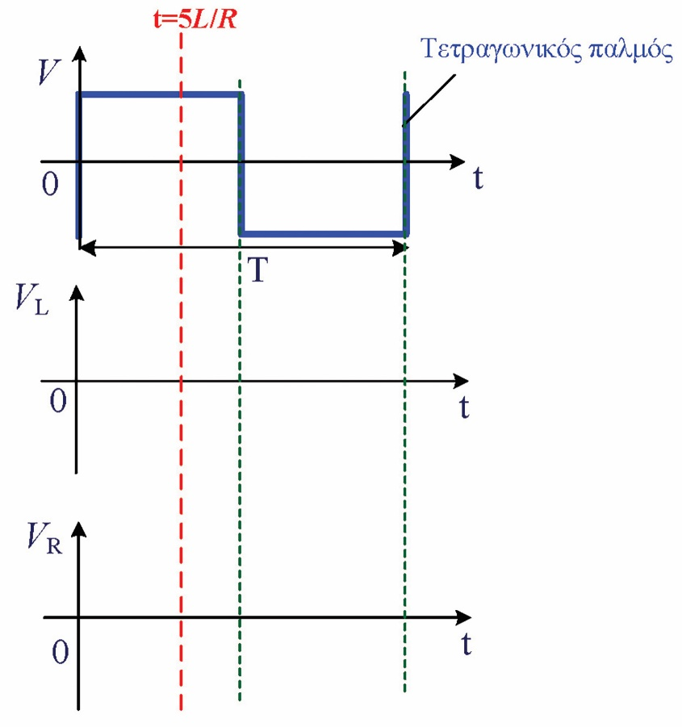

6. Τι είναι ενεργός τιμή του ρεύματος σε κύκλωμα εναλλασσόμενου ρεύματος που περιλαμβάνει αντίσταση.

ΑΠΑΝΤΗΣΗ

7. Σε κύκλωμα εναλλασσόμενου ρεύματος που περιλαμβάνει πυκνωτή τι καλείται άεργος χωρητική αντίσταση και πως μετρείται.

ΑΠΑΝΤΗΣΗ

8. Σε κύκλωμα εναλλασσόμενου ρεύματος που περιλαμβάνει πηνίο τι καλείται άεργος επαγωγική αντίσταση και πως μετρείται.

ΑΠΑΝΤΗΣΗ

Γ. ΣΥΜΠΛΗΡΩΣΗ ΑΝΑΦΟΡΑΣ
Γ1 (Εργασία πριν από το εργαστήριο στο σπίτι)
ΣΚΟΠΟΣ ΤΗΣ ΑΣΚΗΣΗΣ (Γράφετε τι θα μετρήσετε και για ποιο σκοπό)

ΠΕΙΡΑΜΑΤΙΚΕΣ ΔΙΑΤΑΞΕΙΣ (Να αναφέρετε τις πειραματικές συσκευές που χρησιμοποιούμε στην άσκηση).

Γ2, Γ3. ΠΕΙΡΑΜΑΤΙΚΗ ΔΙΑΔΙΚΑΣΙΑ ΣΤΟ ΕΓΑΣΤΗΡΙΟ ΚΑΙ ΕΠΕΞΕΡΓΑΣΙΑ ΜΕΤΡΗΣΕΩΝ
1. Απόκριση του RL κυκλώματος σε τετραγωνικούς παλμούς
α. Κάναμε τις συνδεσμολογίες των παρακάτω σχημάτων για να μετρήσουμε την τάση στα άκρα του πηνίου και της αντίστασης.
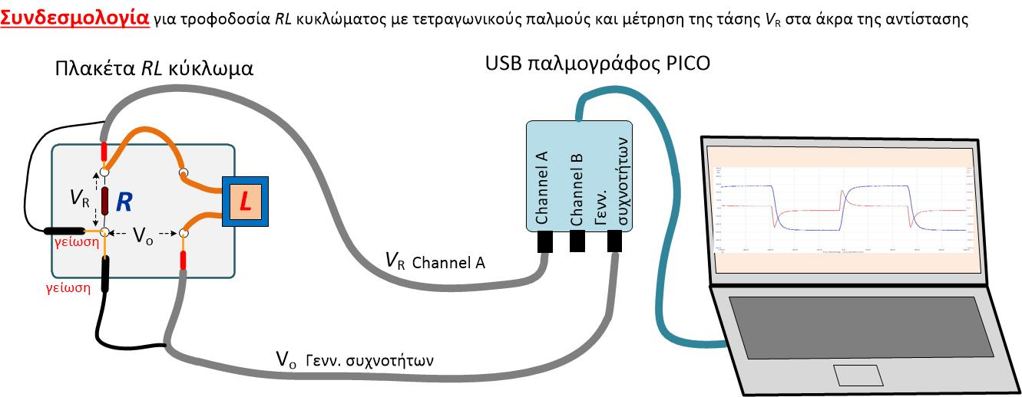

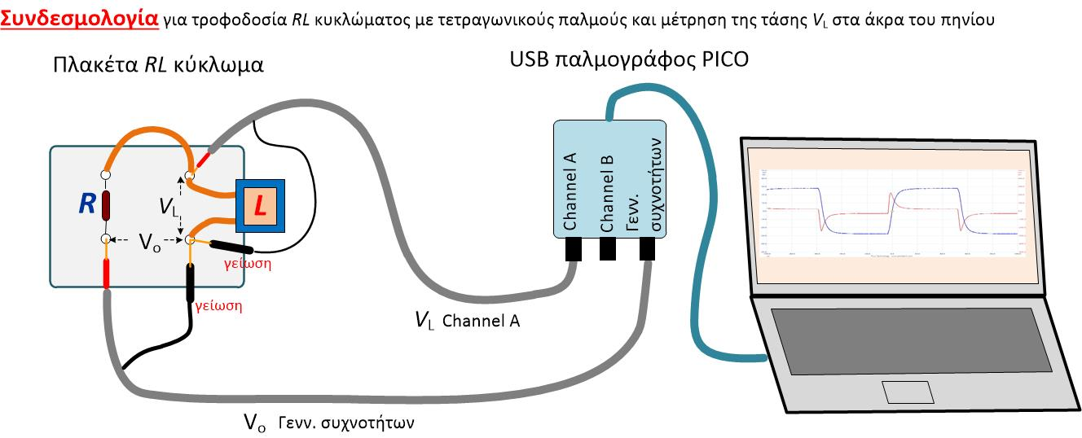

β. Πήραμε στην οθόνη του υπολογιστή από τον USB παλμογράφο τις παρακάτω μορφές.
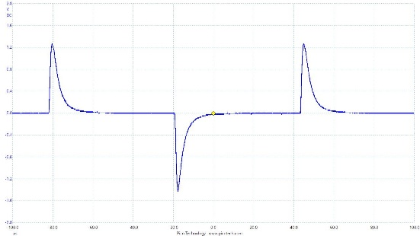
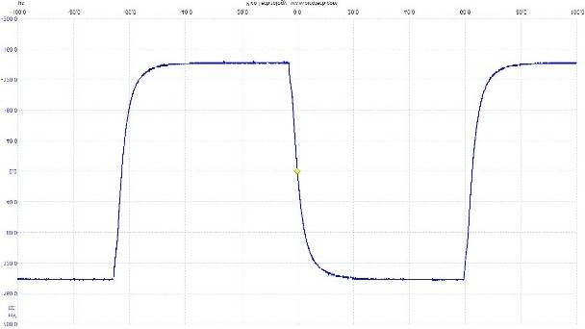
Διάγραμμα 1 Διάγραμμα 2

γ. Από τα παραπάνω διαγράμματα να αναγνωρίσετε ποιο είναι η V_{R} και ποια είναι η είναι η V_{L} και να εξηγήσετε τη μεταβολή της κάθε μιας με το χρόνο.
ΑΠΑΝΤΗΣΗ

2. ΥΠΟΛΟΓΙΣΜΟΣ ΤΗΣ ΣΤΑΘΕΡΑΣ τ_{LR}=L/R
α. Από το cite της άσκησης 14-15 κατεβάζετε και αποθηκεύετε σε κάποιο directory του υπολογιστή σας το αρχείο VRRL.txt το οποία θα επεξεργαστείτε.
β. Να ανοίξετε το Origin. Στην επάνω μπάρα εργαλείων στη κορυφή προς τα αριστερά υπάρχει το κουμπί [edit]. Συνήθως κάτω από το κουμπί [edit] υπάρχει το κουμπί [new Workbook], το πατάμε και εισάγετε (αν δεν υπάρχει ήδη) ένας πίνακας δεδομένων το Book1για να εισάγετε δεδομένα.
γ. ΕΙΣΑΓΩΓΗ ΔΕΔΟΜΕΝΩΝ V_{R}-t ΕΠΕΞΕΡΓΑΣΙΑ: Βάζετε τον cursor στον πίνακα δεδομένων Book1. Συνήθως ακριβώς από κάτω από το κουμπί [new Workbook] υπάρχει το κουμπί [Import multiple ASCII], το οποίο επιλέγετε και κατόπιν επιλέγετε το αρχείο: RLVR.txt, που αποθηκεύσατε σε κάποιο directory πριν. Το αρχείο αυτό το πατάτε double click και εισάγονται αυτόματα τα δεδομένα στη στήλη A χρόνος t και στη στήλη Β η τάση V_{R} στα άκρα της αντίστασης του RL κυκλώματος. Από τη τάση V_{R} της στήλης Β θα υπολογίσετε το ρεύμα που διαρρέει το RL κύκλωμα. Για αυτό το σκοπό, συνήθως στη δεύτερη μπάρα εργαλείων του Menu υπάρχει ένα κουμπί [Add new columns] έχει το σύμβολο + και μια ζωγραφιστή στήλη, το πατάτε 5 φορές και νέες στήλες που θα τις χρειαστούμε για την επεξεργασία.
ΠΡΟΣΔΙΟΡΙΣΜΟΣ ΤΟΥ ΧΡΟΝΟΥ 0 sec. Στη στήλη C κάνετε δεξί κλικ και επιλέγετε [set column values] και γράφετε col(A)-t_{min}, όπου t_{min}=-3.20018 είναι η τιμή του χρόνου που αντιστοιχεί στην μέγιστη αρνητική τιμή της τάσης V_{L} ακριβώς πριν αρχίσει να αυξάνεται απότομα (όπως κάνατε και στο RC κύκλωμα). Έτσι θα υπολογίσετε στη στήλη C την αρχή του χρόνου για ένα τετραγωνικό παλμό. Πατάτε δεξί κλικ με το cursor τη στήλη C και επιλέγετε [set as x axis], αυτή η στήλη έχει οριστεί ως άξονας x ως χρόνος για τις επόμενες στήλες που θα κάνετε plot.
ΥΠΟΛΟΓΙΣΜΟΣ ΤΟΥ ΡΕΥΜΑΤΟΣ. Στη στήλη D κάνετε δεξί κλικ και επιλέγετε [set column values] και γράφετε col(B)/100, όπου 100 είναι σε ohm η αντίσταση R=100 Ω. Έτσι θα υπολογίσετε στη στήλη D το ρεύμα I_{L}=V_{R}/R που διαρρέει την αντίσταση του RL κυκλώματος. Επιλέγετε με τον cursor τη στήλη D και από την επάνω μπάρα εργαλείων επιλέγετε το plot και επιλέγετε το scatter και έτσι θα εμφανιστεί στο Graph1 η γραφική παράσταση του ρεύματος (σημεία) συναρτήσει του χρόνου θέτοντας στον άξονα χ για αρχή του χρόνου το t=0 μs τέλος περίπου το τ=55 μs.
Αν δεν τα καταφέρετε καλά όλα τα προηγούμενα, σας δίδεται έτοιμο να κατεβάσετε το αρχείο Origin CalculationLR.opj με ότι είχατε να κάνετε παραπάνω. Τώρα μένει να κάνετε τον παρακάτω υπολογισμό στο Origin.
ΘΕΩΡΗΤΙΚΟΣ ΥΠΟΛΟΓΙΣΜΟΣ ΤΟΥ ΡΕΥΜΑΤΟΣ. Στη στήλη Ε κάνετε δεξί κλικ και επιλέγετε [set column values] και γράφετε την θεωρητική εξίσωση του ρεύματος , όπου Imax είναι η μέγιστη πειραματική (θετική) τιμή του ρεύματος και . Ως χρόνο t θα θέσετε τις τιμές χρόνου της στήλης C (t=col(C)) που υπολογίσατε πριν. Θέτοντας διάφορες τιμές για τη σταθερά χρόνου τ_{LR}=L/R) στη περιοχή περίπου 1-10 μs (1x10⁻⁵-2x10⁻⁵) θα υπολογίσετε τη βέλτιστη τιμή το χαρακτηριστικό χρόνο τ_{LR}=L/R για τον οποίο οι τιμές του ρεύματος που υπολογίζετε θα συμφωνούν καλύτερα με τις πειραματικές τιμές του ρεύματος. Για το σκοπό αυτό θα κάνετε plot στο Graph1 τις θεωρητικές τιμές της στήλης D. Επιλέγετε τη στήλη D και πατάτε με το cursor το Graph1 και επιλέγετε από το menu [insert] επιλέγετε [plot to layer] και [line] και κάνει plot σαν συνεχή γραμμή τις θεωρητικές τιμές του ρεύματος. Δοκιμάζοντας διαφορετικές τιμές του χαρακτηριστικού χρόνου τ_{LR}=L/R θα βρείτε τη βέλτιστη τιμή του, όπως κάνατε και στη προηγούμενη άσκηση για να βρείτε τη σταθερά RC. Γράψτε σαν text μέσα στο Graph1 τη βέλτιστη τιμή του χαρακτηριστικού χρόνου τ_{LR}=L/R. Στο έτοιμο αρχείο origin [CalculationLR] εσείς βρείτε τη τιμή του τ_{LR}=L/R, δοκιμάζοντας διαφορετικές τιμές για από την υπάρχουσα τιμή (6) που υπάρχει ήδη.
δ. Από τη σχέση: L = τ_{LR} R να υπολογίστε το συντελεστή αυτεπαγωγής L του πηνίου σε μονάδες μίλι Henry (mH) χρησιμοποιώντας το χαρακτηριστικό χρόνο τ_{LR}=L/R, που προσδιορίσατε παραπάνω, και θέτοντας R=100 Ω. Γράψτε το αποτέλεσμα σαν text μέσα στο Graph1 τη με τα σωστά σημαντικά ψηφία.
ε. Σημειώστε επάνω στο Graph1 το χρόνο τ_{c}=5τ_{LR} από τη τιμή της τ_{LR}=L/R που προσδιορίσατε παραπάνω. Παρατηρείστε αν μέσα στο παραπάνω χρόνο τ_{c} το ρεύμα i έχει πρακτικά φθάσει στην οριακή μέγιστη τιμή. Εισάγετε το Graph 1 από το origin ακριβώς από κάτω εδώ.
ΕΙΣΑΓΕΤΕ ΣΤΟ ΠΑΡΑΚΑΤΩ ΚΟΥΤΙ ΤΟ GRAPH1 (που το έχετε επιλέξει να κάνετε export σαν jpeg από το file menu του origin)

3. ΑΠΟΚΡΙΣΗ ΤΟΥ RC ΚΥΚΛΩΜΑΤΟΣ ΣΕ ΗΜΙΤΟΝΟΕΙΔΗ ΤΑΣΗ
α. Για την μελέτη της απόκρισης του RC κυκλώματος σε ημιτονοειδή τάση κάναμε τη παρακάτω συνδεσμολογία.
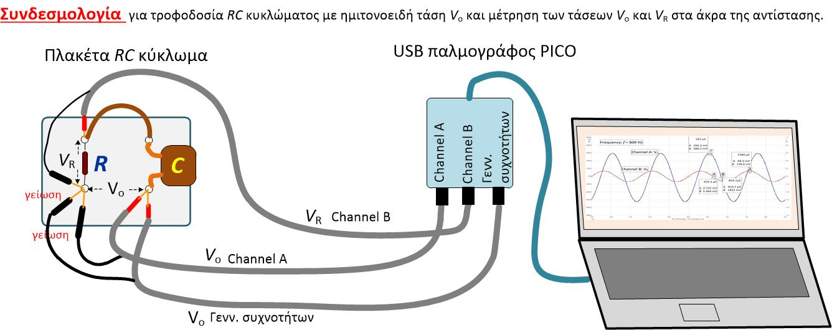
β. Για διαφορετικές συχνότητες μετρήσαμε με τον USB παλμογράφο την εναλλασσόμενη τάση V_{o} που τροφοδοτήσαμε το κύκλωμα και την τάση V_{R} στα άκρα της αντίστασης R=100 Ω. Να σημειώσουμε ότι η V_{R} επειδή είναι: V_{R}/R=I, μας δείχνει πως μεταβάλλεται το εναλλασσόμενο ρεύμα Ι στο κύκλωμα.
γ. Για κάθε συχνότητα f αποθηκεύσαμε το γράφημα των τάσεων V_{o} στο Channel A (μπλε γραμμή) και τη V_{R} στο Channel B (κόκκινη γραμμή) συναρτήσει του χρόνου ως αρχεία RCf10Hz, RCf100Hz, RCf4kHz. Αυτά τα αρχεία να τα κατεβάσετε από το cite της άσκησης και να τα αποθηκεύσετε σε κάποιο directory στον υπολογιστή σας.
Για να ανοίξετε τα παραπάνω αρχεία θα πρέπει να κατεβάσετε από το παρακάτω σύνδεσμο το πρόγραμμα οδήγησης του USB παλμογράφου το οποίο προσφέρει δωρεάν η εταιρεία PICO Technologies που τον κατασκευάζει
https://www.picotech.com/downloads
Στο παραπάνω σύνδεσμο επιλέγετε PicoScope 2000 Series μετά PicoScope 2204A,
και τέλος PicoScope 6.14.61

Να εγκαταστήσετε αυτό το πρόγραμμα στον υπολογιστή σας (είναι ασφαλές).
Κατόπιν θα ανοίξετε ένα-ένα τα αρχεία RCf10Hz, RCf100Hz, RCf4kHz. Από το καθένα θα μετρήσετε τα πλάτη των τάσεων V_{R} και V_{o} και τη μετατόπιση χρόνου Δt των δύο τάσεων. Kατόπιν θα υπολογίσετε τη διαφορά φάσης Δθ, και το πλάτος της τάσης V_{C} στα άκρα του πυκνωτή, και τέλος θα κάνετε το διάγραμμα φάσεως σύμφωνα με τις λεπτομερείς οδηγίες του παρακάτω παραδείγματος.

ΠΑΡΑΔΕΙΓΜΑ
Σε κάθε αρχείο RCf10Hz, RCf100Hz, RCf4kHz αφού το ανοίξουμε, εμφανίζονται τα γραφήματα των τάσεων όπως τα είδαμε στην οθόνη του παλμογράφου, όπως στο παρακάτω παράδειγμα για συχνότητα εναλλασσόμενης τάσης f=800 Hz .

Παράδειγμα γραφημάτων τάσεων V_{ο} και V_{R} στην οθόνη του υπολογιστή από τον USB παλμογράφο
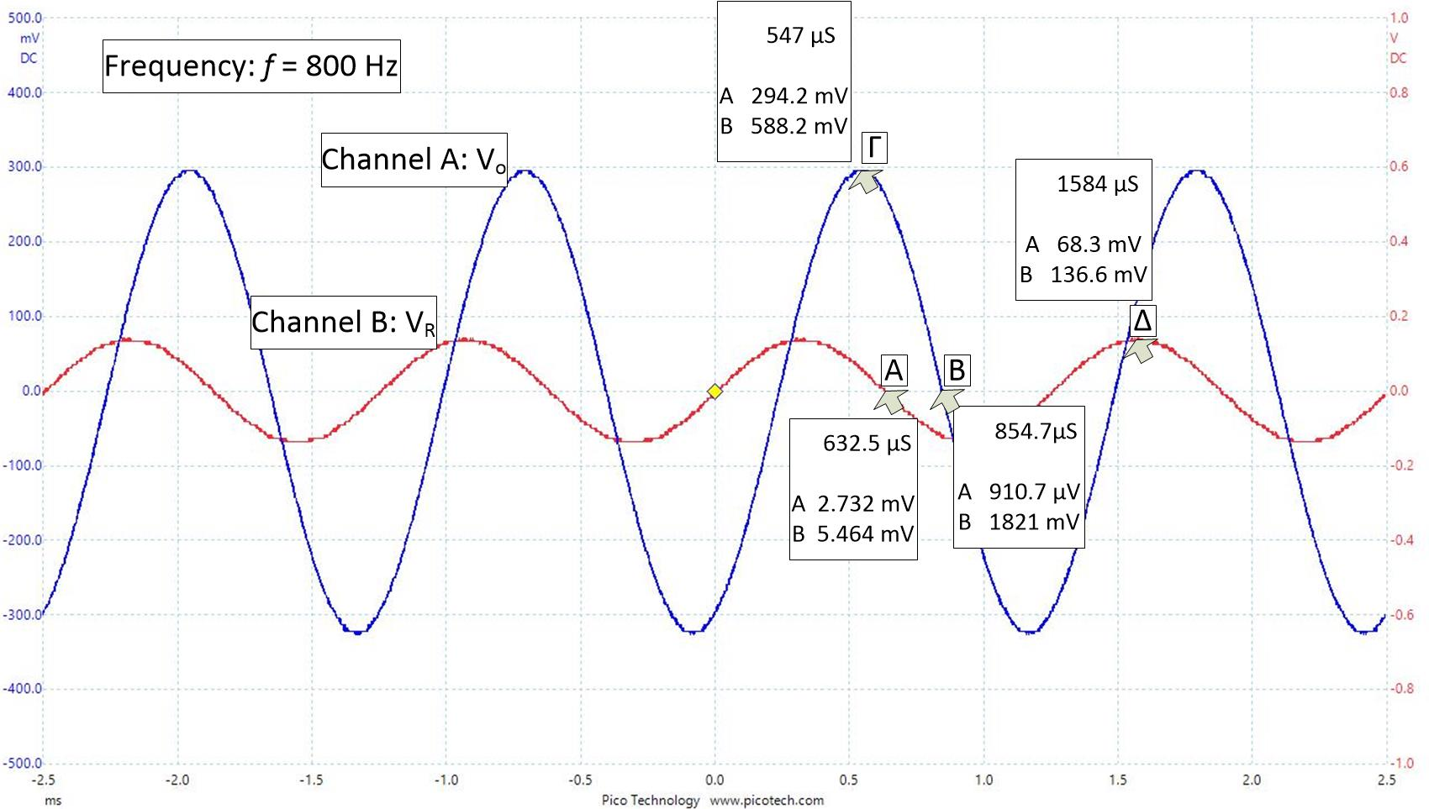

Τοποθετούμε το cursor στο σημείο Α και μετά στο Β όπου οι αντίστοιχες τάσεις V_{o} και V_{R} πρακτικά μηδενίζονται και εμφανίζονται σε κουτάκια δίπλα στον cursor οι τιμές του χρόνου και των τάσεων των δύο καναλιών (τις τιμές των τάσεων αυτών δεν τις χρειαζόμαστε εδώ). Σημειώνουμε τους χρόνους t_{A}=632.5 μs και t_{B}=854.7 μs. Κατόπιν, τοποθετούμε το cursor στα σημεία Γ και Δ όπου οι τάσεις V_{o} και V_{R} παρουσιάζουν μέγιστο, αντίστοιχα. Καταγράφουμε από το Γ τη τιμή του channel Α: 294.2 mV, η οποία είναι το πλάτος της V_{o} (=294.2 mV), και από το σημείο Δ τη τιμή του channel B: 136.6 mV, η οποία είναι το πλάτος της V_{R} (=294.2 mV), που εμφανίζονται σε κουτάκια δίπλα στον cursor.

Κατόπιν σύμφωνα με το παρακάτω παράδειγμα και με βάση τις μετρήσεις των t_{A}=632.5 μs και t_{B}=854.7 μs υπολογίζουμε τη διαφορά φάσης θ μεταξύ της V_{R} και της V_{ο}.

Από τη θ που υπολογίσαμε και την V_{o}=294.2 mV και V_{R}=136.6 mV που καταγράψαμε παραπάνω υπολογίζουμε την V_{C} και τοποθετούμε τα διανύσματα των πλατών των τάσεων V_{R}, V_{C} και V_{o} στο διάγραμμα φάσεως και σημειώνουμε τη διαφορά φάσης θ, όπως στο παρακάτω παράδειγμα.

Παράδειγμα σχεδιασμού του διαγράμματος φάσεως
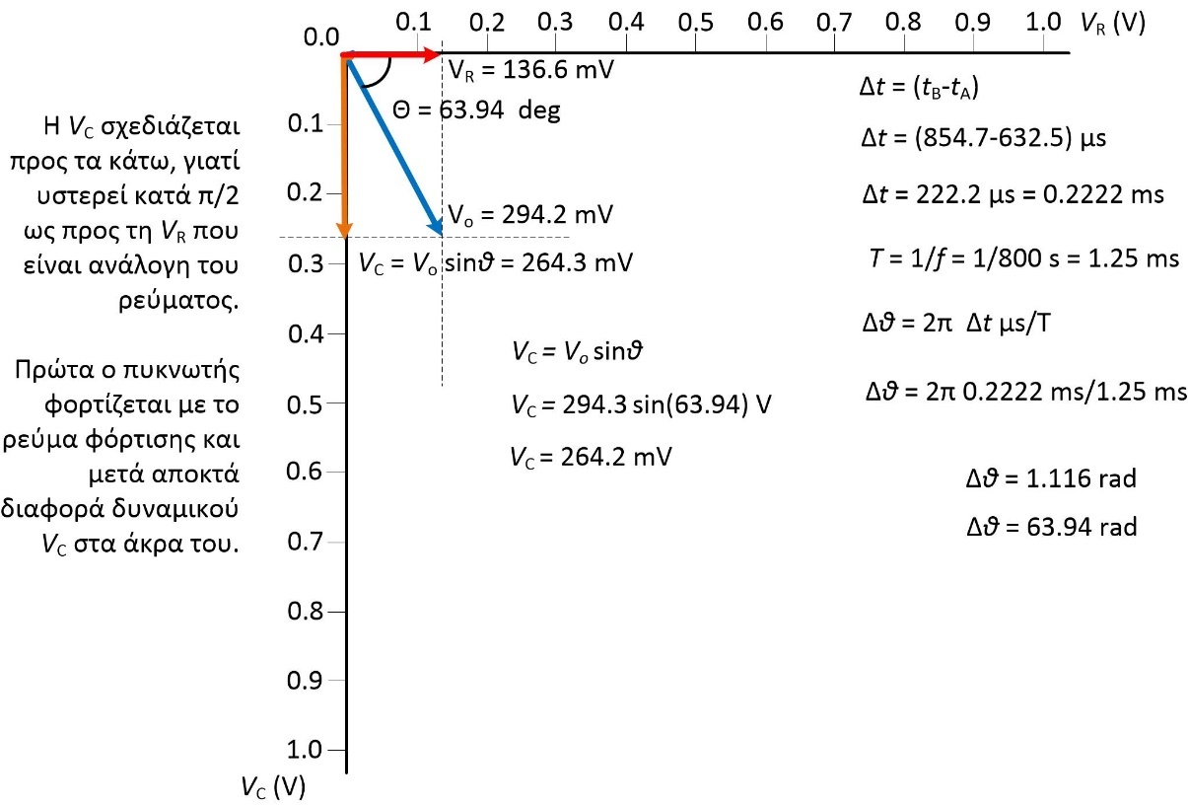

Τα παραπάνω τα εφαρμόζετε παρακάτω σε κάθε ένα από τα αρχεία RCf10Hz, RCf100Hz, RCf4kHz.

δ1. Για την συχνότητα f=10 Hz παρατηρήσαμε τη παρακάτω απόκριση. (V_{o} μπλε, V_{R} κόκκινη)
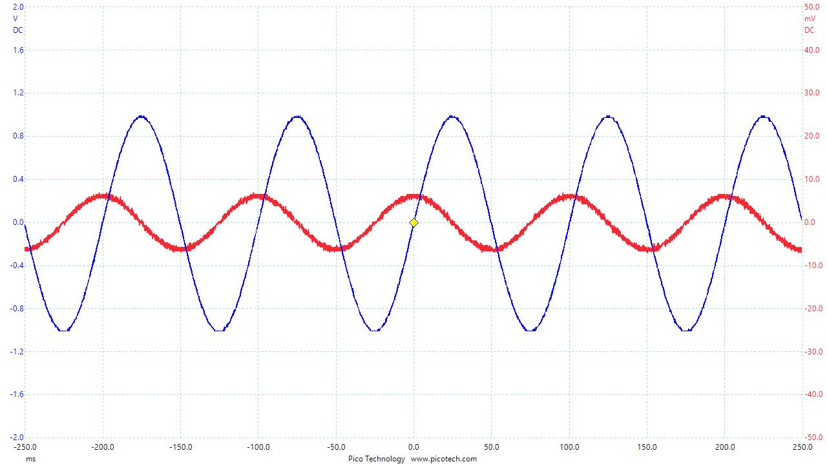
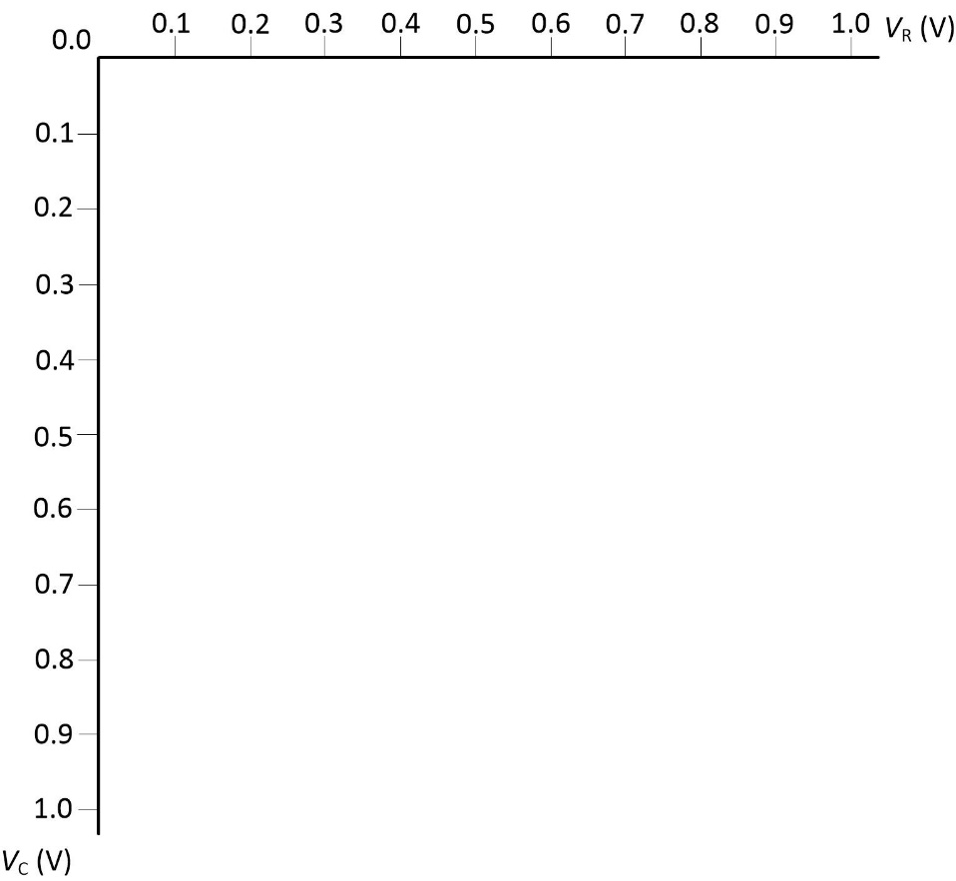
δ2. Αφού ανοίξετε το αρχείο RCf10Hz, να μετρήσετε από αυτό τους χρόνους t_{A} και t_{B}, και μετά τα πλάτη των τάσεων V_{R} και V_{o}, τα οποία θα καταγράψετε στο παρακάτω πίνακα. Κατόπιν θα υπολογίσετε μέσα στο παρακάτω πίνακα τη μετατόπιση χρόνου Δt των δύο τάσεων τη διαφορά φάσης θ, και το πλάτος της τάσης V_{C} στα άκρα του πυκνωτή. Tέλος, θα εισάγετε [με τη βοήθεια του word Insert-shapes-επιλέγετε γραμμή με βέλος] τα διανύσματα των πλατών των τάσεων V_{R}, V_{C} με μήκος σύμφωνα με τους αντίστοιχους άξονες στο παρακάτω διάγραμμα φάσεως. Κατόπιν βρίσκετε την V_{o} με τη μέθοδο της διαγώνιου του παραλληλογράμμου όπως στο παραπάνω παράδειγμα.
t_{A} =……………ms
t_{B} =……………ms
Δt = t_{B}-t_{A} =…………….ms
f = 10 Hz
T = 1/f =………………ms
θ(rad) = 2π Δt/T =…… rad
θ(deg) = [180/π] θ(rad) =……..deg
Από το σημείο Γ μετρήσατε το
V_{o} = …………..mV
Από το σημείο Δ μετρήσατε το
V_{R} = …………...mV
V_{C} = V_{o} sinθ
V_{C} = …...sin(……)=……….mV

ε1. Για την συχνότητα f=100 Hz παρατηρήσαμε τη παρακάτω απόκριση. (V_{o} μπλε, V_{R} κόκκινη)
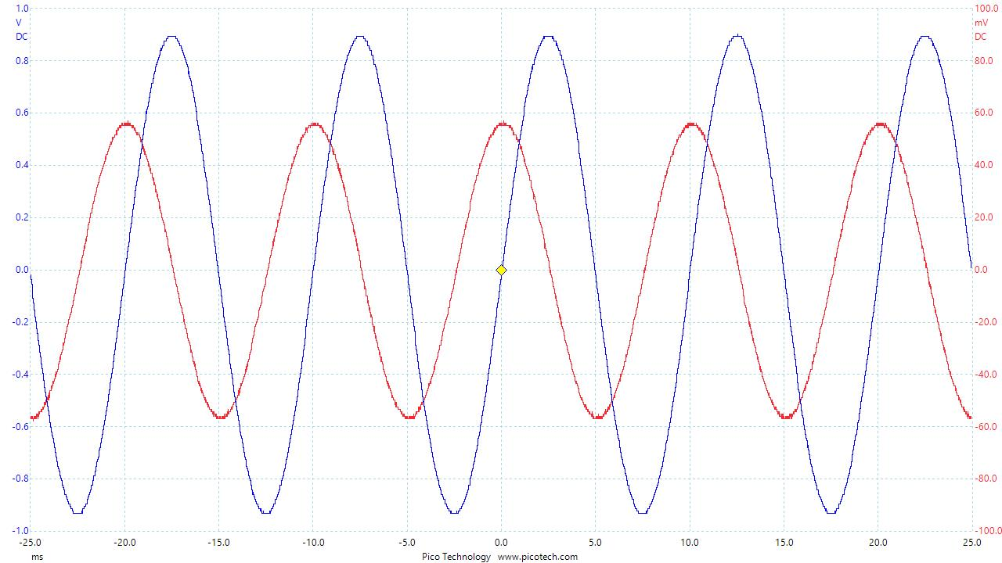
ε2. Αφού ανοίξετε το αρχείο RCf100Hz, να μετρήσετε από αυτό τους χρόνους t_{A} και t_{B}, και μετά τα πλάτη των τάσεων V_{R} και V_{o}, τα οποία θα καταγράψετε στο παρακάτω πίνακα. Κατόπιν θα υπολογίσετε μέσα στο παρακάτω πίνακα τη μετατόπιση χρόνου Δt των δύο τάσεων τη διαφορά φάσης θ, και το πλάτος της τάσης V_{C} στα άκρα του πυκνωτή. Tέλος, θα εισάγετε [με τη βοήθεια του word Insert-shapes-επιλέγετε γραμμή με βέλος] τα διανύσματα των πλατών των τάσεων V_{R}, V_{C} με μήκος σύμφωνα με τους αντίστοιχους άξονες στο παρακάτω διάγραμμα φάσεως. Κατόπιν βρίσκετε την V_{o} με τη μέθοδο της διαγώνιου του παραλληλογράμμου όπως στο παραπάνω παράδειγμα.
t_{A} =……………ms
t_{B} =……………ms
Δt = t_{B}-t_{A} =…………….ms
f = 100 Hz
T = 1/f =………………ms
θ(rad) = 2π Δt/T =…… rad
θ(deg) = [180/π] θ(rad) =……..deg
Από το σημείο Γ μετρήσατε το
V_{o} = …………..mV
Από το σημείο Δ μετρήσατε το
V_{R} = …………...mV
V_{C} = V_{o} sinθ
V_{C} = …...sin(……)=…….mV

ζ1. Για την συχνότητα f=4 kHz παρατηρήσαμε τη παρακάτω απόκριση. (V_{o} μπλε, V_{R} κόκκινη)
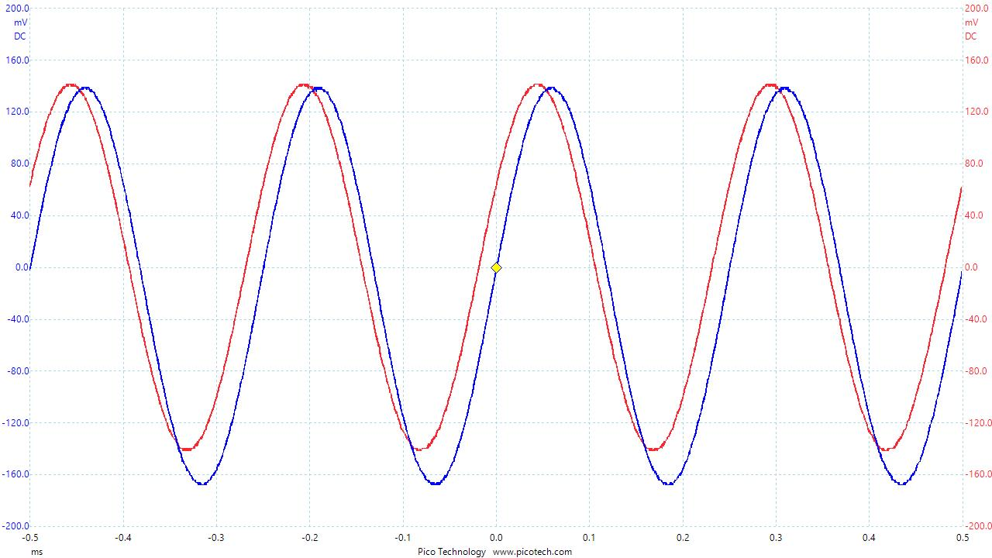
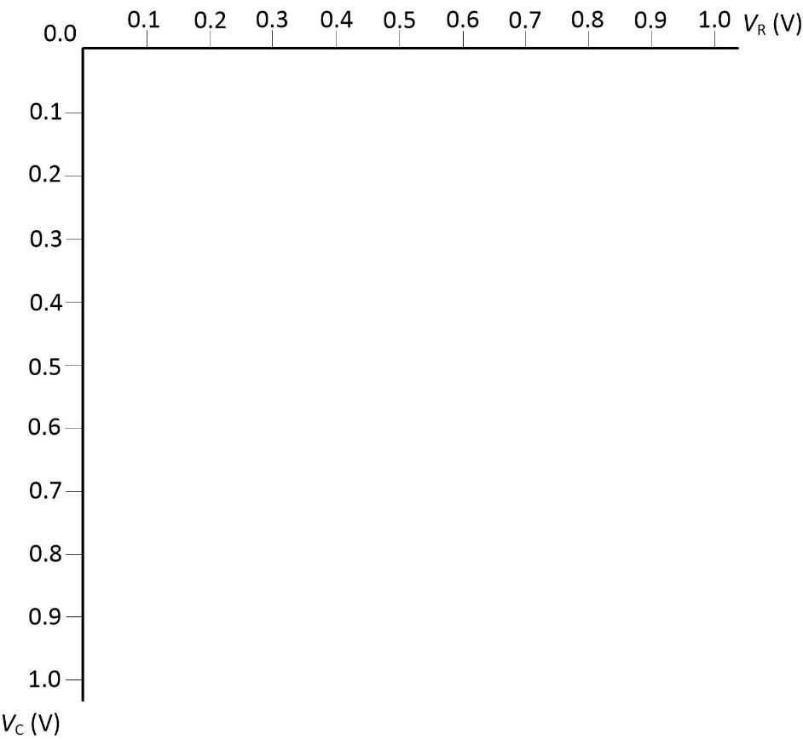
ζ2. Αφού ανοίξετε το αρχείο RCf4kHz, να μετρήσετε από αυτό τους χρόνους t_{A} και t_{B}, και μετά τα πλάτη των τάσεων V_{R} και V_{o}, τα οποία θα καταγράψετε στο παρακάτω πίνακα. Κατόπιν θα υπολογίσετε μέσα στο παρακάτω πίνακα τη μετατόπιση χρόνου Δt των δύο τάσεων τη διαφορά φάσης θ, και το πλάτος της τάσης V_{C} στα άκρα του πυκνωτή. Tέλος, θα εισάγετε [με τη βοήθεια του word Insert-shapes-επιλέγετε γραμμή με βέλος] τα διανύσματα των πλατών των τάσεων V_{R}, V_{C} με μήκος σύμφωνα με τους αντίστοιχους άξονες στο παρακάτω διάγραμμα φάσεως. Κατόπιν βρίσκετε την V_{o} με τη μέθοδο της διαγώνιου του παραλληλογράμμου όπως στο παραπάνω παράδειγμα.
t_{A}=……………μs
t_{B}=……………μs
Δt = t_{B}-t_{A}=…………….μs
f = 4 kHz
T = 1/f =………………ms
θ(rad) = 2π Δt/T =…… rad
θ(deg) = [180/π] θ(rad) =……..deg
Από το σημείο Γ μετρήσατε το
V_{o} = …………..mV
Από το σημείο Δ μετρήσατε το
V_{R} = …………...mV
V_{C} = V_{o} sinθ
V_{C} = …...sin(……)=…….mV

η. Με βάση τα παραπάνω διαγράμματα φάσης να περιγράψετε πως μεταβάλλονται το ρεύμα και η διαφορά φάσης του RC κυκλώματος με τη συχνότητα της εναλλασσόμενης τάσης. Πως μπορεί να εξηγηθεί η μεταβολή του ρεύματος σύμφωνα με αντίστοιχη μεταβολή της άεργης χωρητικής αντίστασης Χ_{C}=1/(ωC) με τη συχνότητα ω;
ΑΠΑΝΤΗΣΗ

θ. Αν η V_{R} του RC κυκλώματος χρησιμοποιηθεί ως έξοδος ενός φίλτρου συχνοτήτων, τότε να εξηγήσετε λαμβάνοντας υπόψιν τα διαγράμματα φάσεως αν το φίλτρο αυτό θα λειτουργεί σαν χαμηλοπερατό ή υψιπερατό.
ΑΠΑΝΤΗΣΗ

4. ΑΠΟΚΡΙΣΗ ΤΟΥ RL ΚΥΚΛΩΜΑΤΟΣ ΣΕ ΗΜΙΤΟΝΟΕΙΔΗ ΤΑΣΗ
α. Για την μελέτη της απόκρισης του RL κυκλώματος σε ημιτονοειδή τάση κάναμε τη παρακάτω συνδεσμολογία.
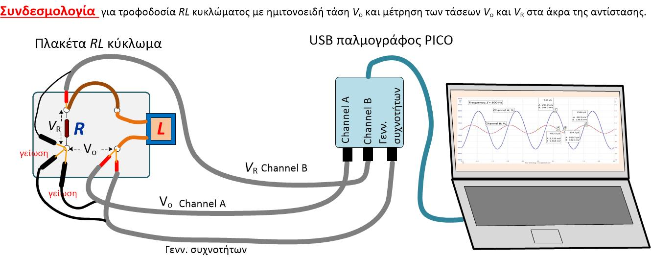

β. Για διαφορετικές συχνότητες μετρήσαμε με τον USB παλμογράφο την εναλλασσόμενη τάση V_{o} που τροφοδοτήσαμε το κύκλωμα και την τάση V_{R} στα άκρα της αντίστασης R=100 Ω. Να σημειώσουμε ότι η V_{R} επειδή είναι: V_{R}/R=I, μας δείχνει πως μεταβάλλεται το εναλλασσόμενο ρεύμα Ι στο κύκλωμα.
γ. Για κάθε συχνότητα f αποθηκεύσαμε το γράφημα των τάσεων V_{o} στο Channel A (μπλε γραμμή) και τη V_{R} στο Channel B (κόκκινη γραμμή) συναρτήσει του χρόνου ως αρχεία RLf10Hz, RLf100Hz, RLf4kHz. Αυτά τα αρχεία να τα κατεβάσετε από το cite της άσκησης και να τα αποθηκεύσετε σε κάποιο directory στον υπολογιστή σας. Κατόπιν θα ανοίξετε ένα-ένα τα αρχεία αυτά και από το καθένα θα μετρήσετε τα πλάτη των τάσεων V_{R} και V_{o} και τη μετατόπιση χρόνου Δt των δύο τάσεων. Κατόπιν, θα υπολογίσετε τη διαφορά φάσης Δθ, και το πλάτος της τάσης V_{C} στα άκρα του πυκνωτή, και τέλος θα κάνετε το διάγραμμα φάσεως όπως κάνατε παραπάνω στα διαγράμματα φάσεως του RC κυκλώματος, με την εξής διαφορά: τώρα αντί για την V_{C} υπάρχει η τάση V_{L} στα άκρα του πηνίου η οποία προηγείται της V_{R} και την τοποθετούμε στο θετικό κατακόρυφο άξονα όπως στο παρακάτω διάγραμμα φάσεως.
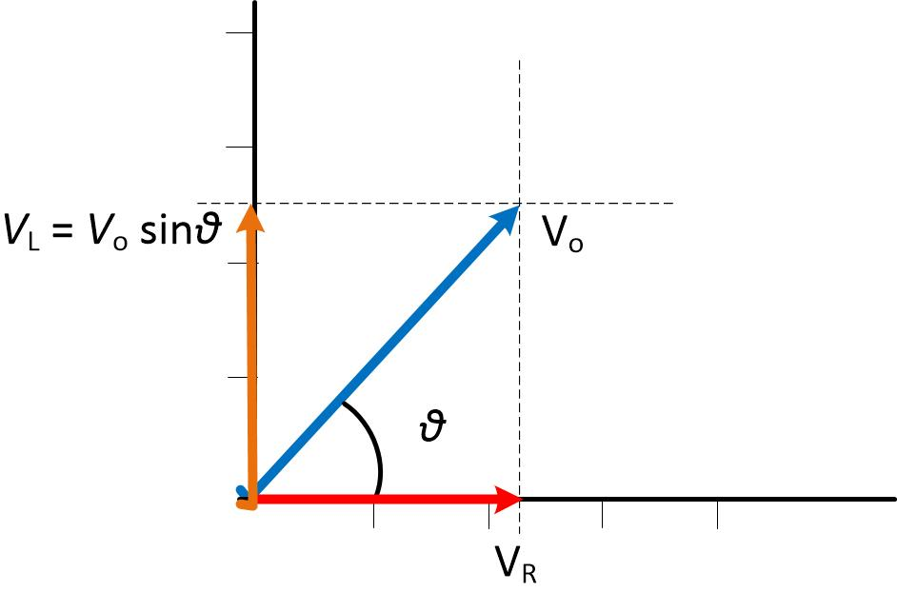

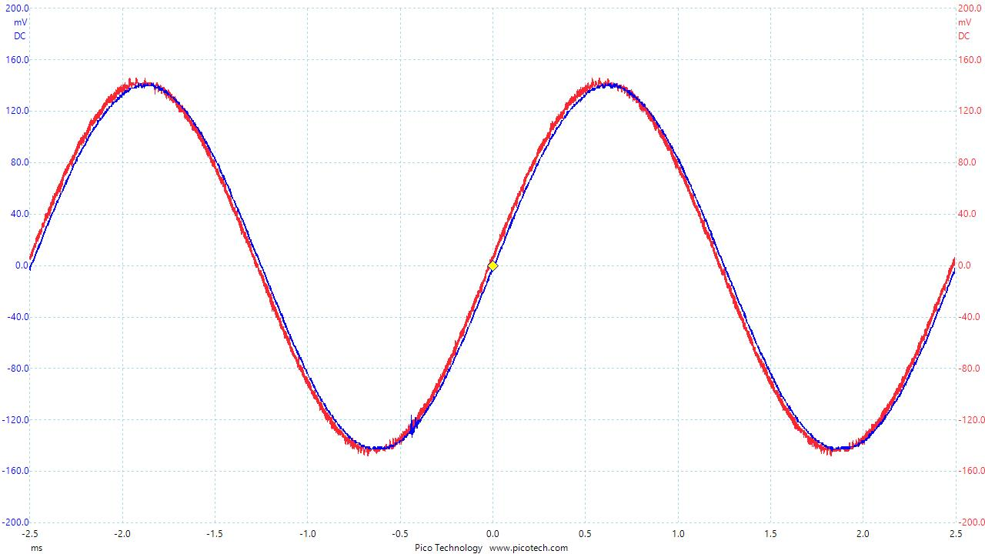
δ1. Για την συχνότητα f=400 Hz παρατηρήσαμε τη παρακάτω απόκριση.

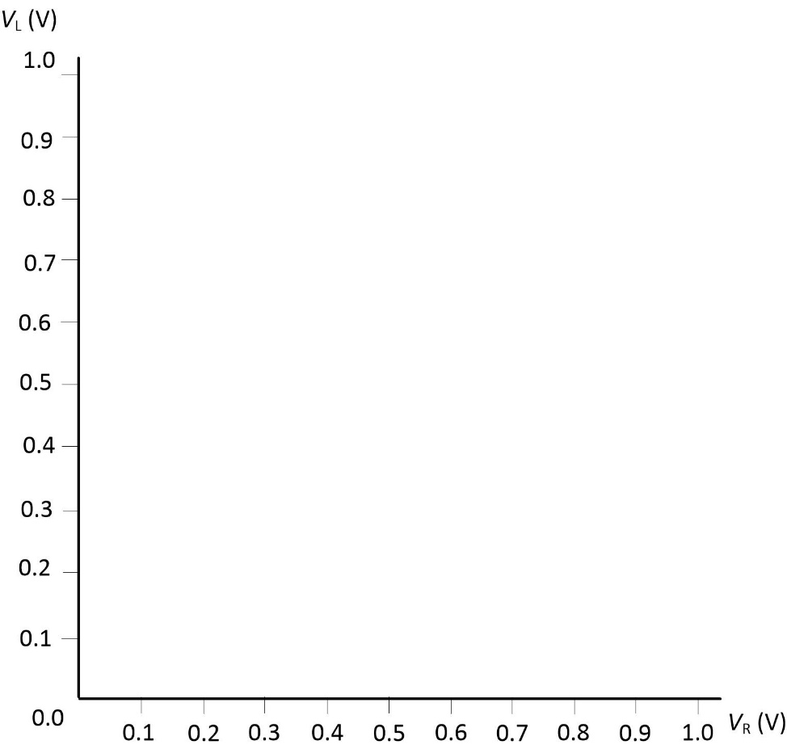
δ2. Αφού ανοίξετε το αρχείο RLf400Hz, να μετρήσετε από αυτό τους χρόνους t_{A} και t_{B}, και μετά τα πλάτη των τάσεων V_{R} και V_{o}, τα οποία θα καταγράψετε στο παρακάτω πίνακα. Κατόπιν θα υπολογίσετε μέσα στο παρακάτω πίνακα τη μετατόπιση χρόνου Δt των δύο τάσεων τη διαφορά φάσης θ, και το πλάτος της τάσης V_{L} στα άκρα του πηνίου. Tέλος, θα εισάγετε [με τη βοήθεια του word Insert-shapes-επιλέγετε γραμμή με βέλος] τα διανύσματα των πλατών των τάσεων V_{R}, V_{L} με μήκος σύμφωνα με τους αντίστοιχους άξονες στο παρακάτω διάγραμμα φάσεως. Κατόπιν βρίσκετε την V_{o} με τη μέθοδο της διαγώνιου του παραλληλογράμμου όπως κάνατε και στο κύκλωμα RC.
t_{A} =……………μs
t_{B} =……………μs
Δt = t_{B}-t_{A}=…………….μs
f = 400 Hz
T = 1/f =………………ms
θ(rad) = 2π Δt/T =…… rad
θ(deg) = [180/π] θ(rad) =……..deg
Από το σημείο Γ μετρήσατε το
V_{o} = …………..mV
Από το σημείο Δ μετρήσατε το
V_{R} = …………...mV
V_{L} = V_{o} sinθ
V_{L} = …...sin(……)=……. mV

ε1. Για την συχνότητα f=4 kHz παρατηρήσαμε τη παρακάτω απόκριση.

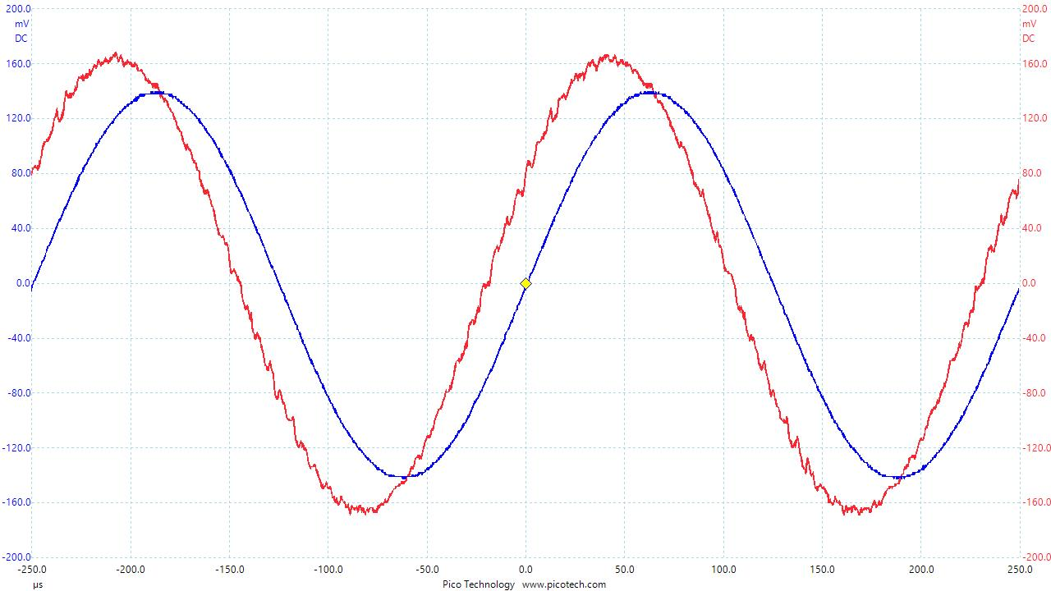
ε2. Αφού ανοίξετε το αρχείο RLf4kHz, να μετρήσετε από αυτό τους χρόνους t_{A} και t_{B}, και μετά τα πλάτη των τάσεων V_{R} και V_{o}, τα οποία θα καταγράψετε στο παρακάτω πίνακα. Κατόπιν θα υπολογίσετε μέσα στο παρακάτω πίνακα τη μετατόπιση χρόνου Δt των δύο τάσεων τη διαφορά φάσης θ, και το πλάτος της τάσης V_{L} στα άκρα του πηνίου. Tέλος, θα εισάγετε [με τη βοήθεια του word Insert-shapes-επιλέγετε γραμμή με βέλος] τα διανύσματα των πλατών των τάσεων V_{R}, V_{L} με μήκος σύμφωνα με τους αντίστοιχους άξονες στο παρακάτω διάγραμμα φάσεως. Κατόπιν βρίσκετε την V_{o} με τη μέθοδο της διαγώνιου του παραλληλογράμμου όπως κάνατε και στο κύκλωμα RC.
t_{A}=……………μs
t_{B}=……………μs
Δt = t_{B}-t_{A}=…………….μs
f = 4 kHz
T = 1/f =………………ms
θ(rad) = 2π Δt/T =…… rad
θ(deg) = [180/π] θ(rad) =……..deg
Από το σημείο Γ μετρήσατε το
V_{o} = …………..mV
Από το σημείο Δ μετρήσατε το
V_{R} = …………...mV
V_{L} = V_{o} sinθ
V_{L} = …...sin(……)=……. mV

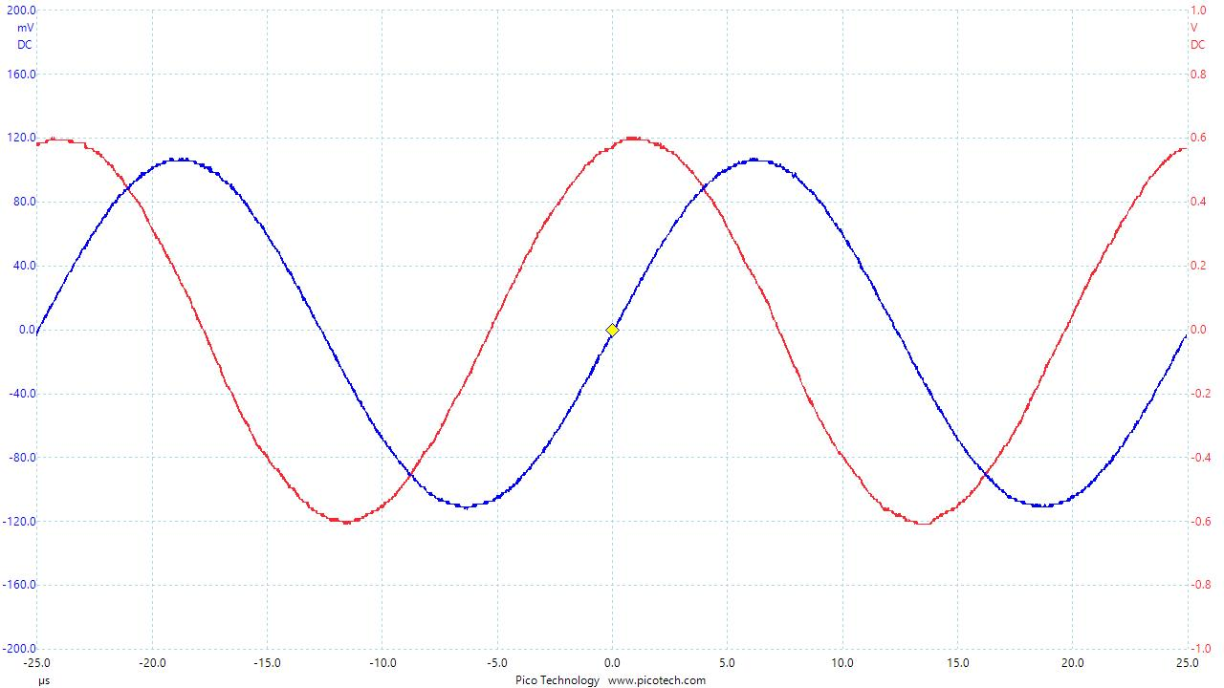
ζ1. Για την συχνότητα f=40 kHz παρατηρήσαμε τη παρακάτω απόκριση.

ζ2. Αφού ανοίξετε το αρχείο RLf40kHz, να μετρήσετε από αυτό τους χρόνους t_{A} και t_{B}, και μετά τα πλάτη των τάσεων V_{R} και V_{o}, τα οποία θα καταγράψετε στο παρακάτω πίνακα. Κατόπιν θα υπολογίσετε μέσα στο παρακάτω πίνακα τη μετατόπιση χρόνου Δt των δύο τάσεων τη διαφορά φάσης θ, και το πλάτος της τάσης V_{L} στα άκρα του πηνίου. Tέλος, θα εισάγετε [με τη βοήθεια του word Insert-shapes-επιλέγετε γραμμή με βέλος] τα διανύσματα των πλατών των τάσεων V_{R}, V_{L} με μήκος σύμφωνα με τους αντίστοιχους άξονες στο παρακάτω διάγραμμα φάσεως. Κατόπιν βρίσκετε την V_{o} με τη μέθοδο της διαγώνιου του παραλληλογράμμου όπως κάνατε και στο κύκλωμα RC.
t_{A} =……………μs
t_{B} =……………μs
Δt = t_{B}-t_{A} =…………….μs
f = 40 kHz
T = 1/f =………………ms
θ(rad) = 2π Δt/T =…… rad
θ(deg) = [180/π] θ(rad) =……..deg
Από το σημείο Γ μετρήσατε το
V_{o} = …………..mV
Από το σημείο Δ μετρήσατε το
V_{R} = …………...mV
V_{L} = V_{o} sinθ
V_{L} = …...sin(……)=……. mV

η. Με βάση τα παραπάνω διαγράμματα φάσης να περιγράψετε πως μεταβάλλονται το ρεύμα και η διαφορά φάσης στο RL κύκλωμα με τη συχνότητα της εναλλασσόμενης τάσης. Πως μπορεί να εξηγηθεί αυτή η μεταβολή του ρεύματος σύμφωνα με αντίστοιχη μεταβολή της άεργης επαγωγικής αντίστασης Χ_{L}=ωL με τη συχνότητα ω;

ΑΠΑΝΤΗΣΗ

θ. Αν η V_{R} του RL κυκλώματος χρησιμοποιηθεί ως έξοδος ενός φίλτρου συχνοτήτων, τότε να εξηγήσετε λαμβάνοντας υπόψιν τα διαγράμματα φάσεως αν το φίλτρο αυτό θα λειτουργεί σαν χαμηλοπερατό ή υψιπερατό.

ΑΠΑΝΤΗΣΗ

ι. Συνοψίζοντας

Στο RC κύκλωμα προηγείται η: (επιλέξτε τη σωστή)

- τάση V_{R} (που είναι ανάλογη του ρεύματος Ι)

- τάση V_{C}

γιατί: (επιλέξτε τη σωστή)
- χρειάζεται πρώτα να διαρρέεται το κύκλωμα RC από το ρεύμα φόρτισης και μετά ο πυκνωτής να φορτίζεται βαθμιαία αυξάνοντας την V_{C}.
- πρώτα ο πυκνωτής αποκτά διαφορά δυναμικού V_{C} και μετά το RC κύκλωμα διαρρέεται από ρεύμα φόρτισης.

Στο RL κύκλωμα προηγείται η: (επιλέξτε τη σωστή)
- τάση V_{R} (που είναι ανάλογη του ρεύματος)
- τάσηV_{L}

γιατί: (επιλέξτε τη σωστή)
- χρειάζεται πρώτα να διαρρέεται το κύκλωμα RL από το ρεύμα και μετά να αναπτυχθεί αντίθετη της πηγής διαφορά δυναμικού (αντι- ηλεκτρεγερτική δύναμη) στο πηνίο.
- πρώτα αναπτύσσεται στα άκρα του πηνίου αντίθετη της πηγής διαφορά δυναμικού (αντι- ηλεκτρεγερτική δύναμη) και μετά αρχίζει να διαρρέεται το κύκλωμα RL από το ρεύμα.

